«СОГЛАСОВАНО»  Руководитель комитета образования  администрации города Ставрополя  _________ Е.В.Волосовцова  «____» _________ 2023 г.  «СОГЛАСОВАНО»  Начальник ОГИБДД Управления МВД России  по г. Ставрополю подполковник полиции  _________А.М.Кузьминов  «____» _________ 2023 г. |  |  | «УТВЕРЖДАЮ»  И.о.директора МБОУ СОШ № 45  _________ Н.Ю.Худякова  «____» _________ 2023 г.

ПАСПОРТ
дорожной безопасности образовательного учреждения
МУНИЦИПАЛЬНОЕ БЮДЖЕТНОЕ ОБЩЕОБРАЗОВАТЕЛЬНОЕ УЧРЕЖДЕНИЕ СРЕДНЯЯ ОБЩЕОБРАЗОВАТЕЛЬНАЯ ШКОЛА
(МБОУ СОШ № 45) ГОРОДА СТАВРОПОЛЯ

2023 год

Общие сведения

МУНИЦИПАЛЬНОЕ БЮДЖЕТНОЕ ОБЩЕОБРАЗОВАТЕЛЬНОЕ УЧРЕЖДЕНИЕ СРЕДНЯЯ ОБЩЕОБРАЗОВАТЕЛЬНАЯ ШКОЛА (МБОУ СОШ № 45) ГОРОДА СТАВРОПОЛЯ
(Полное наименование образовательной организации)
Тип образовательной организации ШКОЛА
Юридический адрес: г. Ставрополь, ул. Тухачевского, 30А
Фактический адрес: г. Ставрополь, ул. Тухачевского, 30А

Руководители образовательной организации:
И.о.директора Худякова Наталья Юрьевна 8(8652)55-45-56
(фамилия, имя, отчество) (телефон)
Заместитель директора
по учебной работе Худякова Наталья Юрьевна 8(8652)55-45-56
(фамилия, имя, отчество) (телефон)
Заместитель директора по воспитательной работе
Михайлова Валентина Петровна 8(8652)55-45-56
(фамилия, имя, отчество) (телефон)

Ответственные работники муниципального органа
Образования:
ведущий специалист отдела общего и дополнительного образования комитет образования администрации города Ставрополя
(должность)
Ледович Наталья Игоревна 8(8652)22-52-09 (доб 2137)
(фамилия, имя, отчество) (телефон)
Ответственные от
Госавтоинспекции ИДПС ОБДПС Ходосов К.А.
(должность) (фамилия, имя, отчество)

Ответственные работники за мероприятия по профилактике
детского травматизма:
Заместитель директора по воспитательной работе
Михайлова Валентина Петровна 8(8652)55-45-56
(фамилия, имя, отчество) (телефон)

Руководитель или ответственный
работник дорожно-эксплуатационной
организации, осуществляющей
содержание улично-дорожной
сети (УДС)∗ Задорожный Геннадий Иванович 8(8652)56-69-44
(фамилия, имя, отчество) (телефон)

Руководитель или ответственный
работник дорожно-эксплуатационной
организации, осуществляющей
содержание технических средств
организации дорожного
движения (ТСОДД)* Кулагина Екатерина Федоровна 8(8652)35-26-91
(фамилия, имя, отчество) (телефон)

Количество обучающихся (учащихся, воспитанников) 2260
Наличие уголка по БДД холл первого этажа, рекреация второго этажа
(если имеется, указать место расположения)
Наличие класса по БДД нет
Наличие автогородка (площадки) по БДД в наличии
Наличие автобуса в образовательной организации нет

Время занятий в образовательной организации:
1-ая смена: 8 час. 00 мин. – 13 час.15 мин. (период)
2-ая смена:13 час. 35 мин. – 18 час. 25 мин. (период)
внеклассные занятия: 12 час. 00 мин. – 20 час. 00 мин. (период)

Телефоны оперативных служб:
«Телефон доверия» ГУ МВД России по Ставропольскому краю: круглосуточно (8652) 95-26-26, либо 8-800-100-26-26 (звонок бесплатный).
ОП №3 по г. Ставрополю (Промышленный район) 865-2
Экстренные службы Ставрополя
СЛУЖБА СПАСЕНИЯ ГОРОДА СТАВРОПОЛЯ
Ставрополь, Кулакова пр-кт, 15Д
☎ 8 (8652) 34-29-83, 01
Круглосуточно, 010 с сотового телефона
УПРАВЛЕНИЕ ГИБДД ГУВД СТАВРОПОЛЬСКОГО КРАЯ
Ставрополь, 3-я Промышленная ул., 41
☎ 8(8652) 39-38-10, 8(8652) 38-42-55
Круглосуточно, 38-76-93 - телефон доверия
УПРАВЛЕНИЕ ПО ДЕЛАМ ГРАЖДАНСКОЙ ОБОРОНЫ (ГО) И ЧРЕЗВЫЧАЙНЫМ СИТУАЦИЯМ (ЧС)
Ставрополь, Кулакова пр-кт, 15Д
☎ 8(8652) 34-29-83 Круглосуточно
СЛУЖБА СПАСЕНИЯ, МУНИЦИПАЛЬНОЕ УЧРЕЖДЕНИЕ
Ставрополь, Кулакова пр-кт, 15Д ☎ 112 (с мобильных) Круглосуточно
МЧС ☎ 39-99-99
ГУВД ☎ 26-49-10
ФСБ ☎ 94-62-95
Больница ☎ 35-02-23
ГИБДД ☎ 26-49-10

Содержание
- Информация об обеспечении безопасности перевозок детей специальным транспортным средством (автобусом).
  - Общие сведения.

- План-схемы ОУ.
- район расположения ОУ, пути движения транспортных средств и детей (учеников, обучающихся);
- организация дорожного движения в непосредственной близости от образовательного учреждения с размещением соответствующих технических средств, маршруты движения детей и расположение парковочных мест;
- маршруты движения организованных групп детей от ОУ к стадиону, парку или к спортивно-оздоровительному комплексу;
- пути движения транспортных средств к местам разгрузки/погрузки и рекомендуемых безопасных путей передвижения детей по территории образовательного учреждения.

III. Приложения:

I. Информация об обеспечении безопасности перевозок детей специальным транспортным средством (автобусом).
1) Транспортного средства не имеется.

II. План-схемы МБОУ СОШ№45
План-схема района расположения ОУ,
Пути движения транспортных средств и детей (обучающихся)
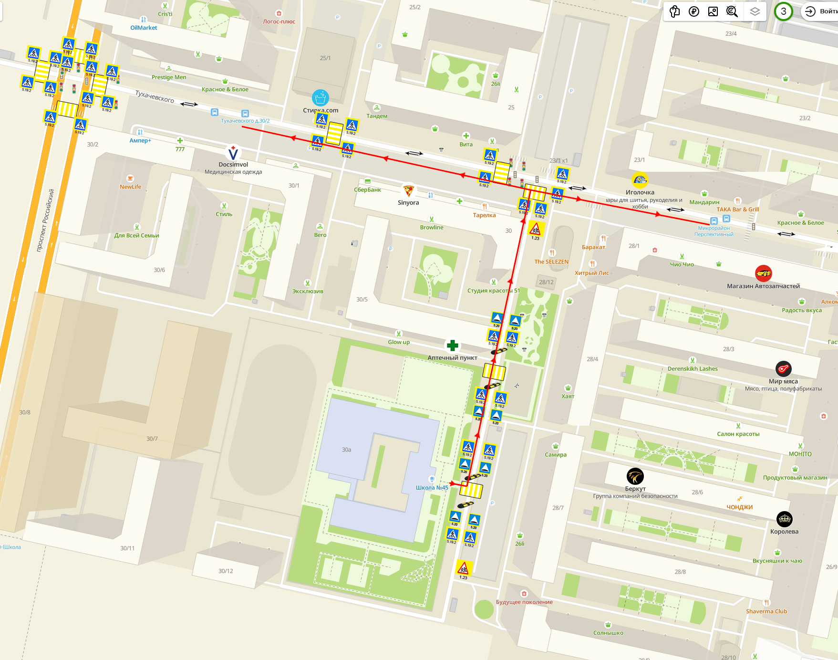
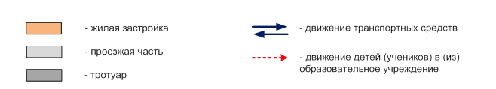

Схема организации дорожного движения в непосредственной близости от образовательного учреждения с размещением соответствующих технических средств, маршруты движения детей и расположение парковочных мест
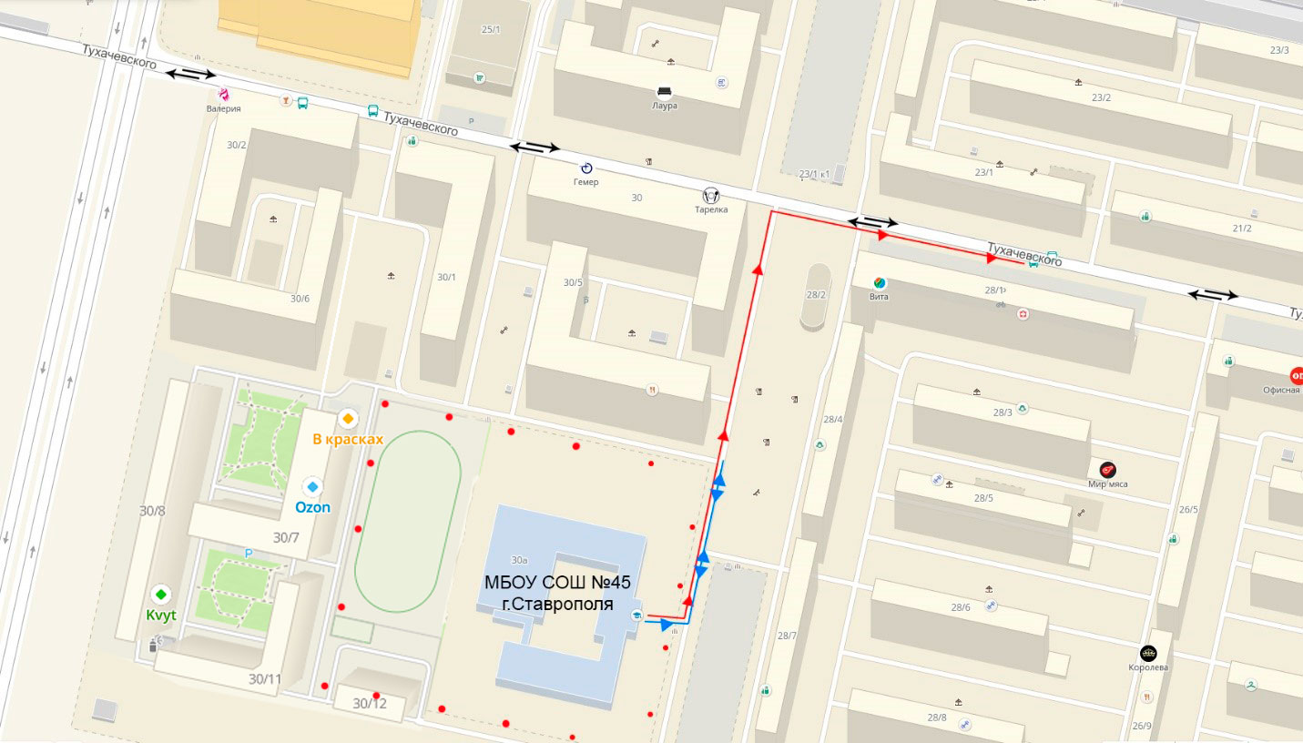
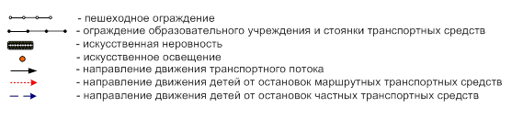

Маршруты движения организованных групп детей от ОУ к стадиону, парку или к спортивно-оздоровительному комплексу

Вблизи МБОУ СОШ №45 отсутствуют спортивно-оздоровительный комплекс, парк культуры и отдыха.

Пути движения транспортных средств к местам разгрузки/погрузки и рекомендуемые пути передвижения детей по территории образовательного учреждения

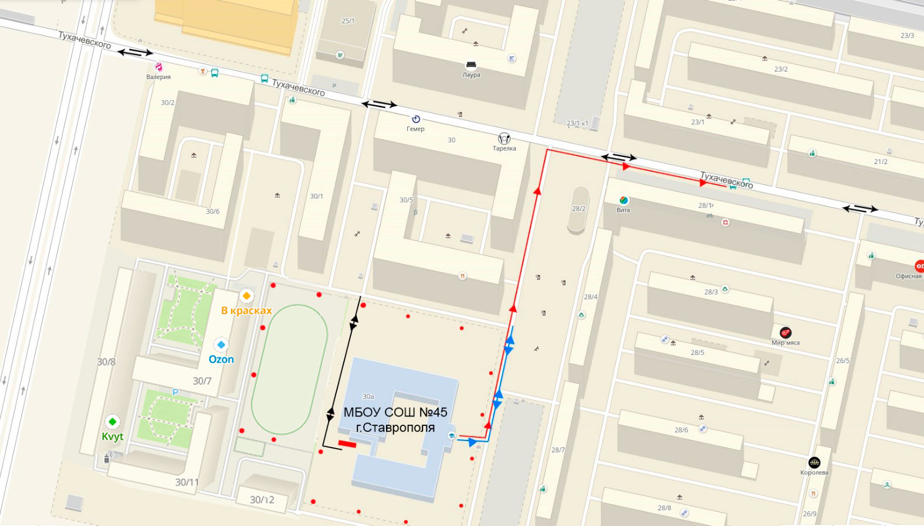
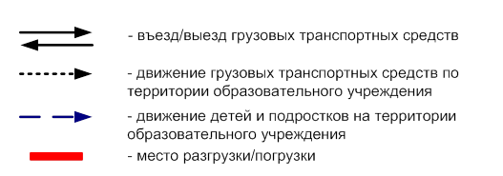

Безопасное расположение остановки автобуса у ОУ

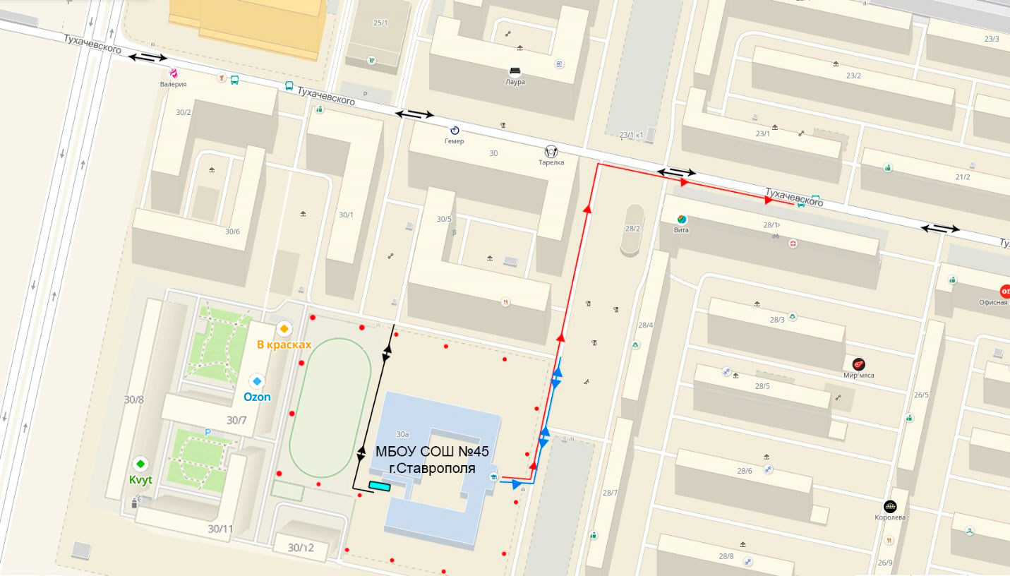
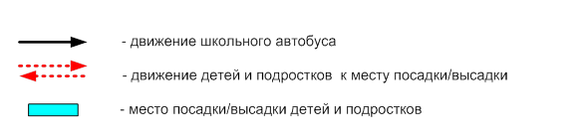

 Дорожно-эксплуатационные организации, осуществляющие содержание УДС и ТСОДД, несут ответственность в соответствии с законодательством Российской Федерации (Федеральный закон «О безопасности дорожного движения» от 10 декабря 1995 г. № 196-ФЗ, Кодекс Российской Федерации об административных правонарушениях, Гражданский кодекс Российской Федерации)

